**Datos informativos**

**Materia:** Inteligencia de Negocios

**Nombres:** Graciela Moreno, Mayra Rosero

**Fecha:** 13 de diciembre del 2017

***Diseño e Implementación de un sistema de Data Warehousing***

**Objetivo General**

* Realizar el diseño de un data Warehousing para contestar a las preguntas planteadas en el problema de Ecuavinos.

**Objetivo Especifico**

* Realizar el esquema estrella que permita el almacenamiento de datos multidimensionales de Ecuavinos.
* Hacer un diccionario de datos que describa cada uno del elemento del diseño estrella.
* Realizar un reporte con el Power Pivot con la información cargada desde la data Warehouse.

**Introducción**

En el presente documento se plantea un enfoque par el análisis de los datos de la empresa Ecua-Vinos, la misma que se encuentra ubicada en Guayllabamba y produce tres tipos de vinos diferentes de buena calidad.

La empresa tiene tres mercados principalmente entre ellos tenemos mercado Quito, mercados Nacionales y mercados Internacionales. Tomando en cuenta el crecimiento registrado en los últimos años de labores de la empresa, el Gerente Fabricio Carrera considera necesario realizar una evaluación de la tendencia de las ventas para realizar un mejor manejo de la producción a futuro.

Para el análisis se debe considerar que la empresa dentro de sus operaciones contempla: el cultivo de las uvas, la producción de vino y la comercialización. Actualmente la empresa posee 30 ha de pinot noir,30 ha de merlot y 25 ha pinor gripio.

Una vez ya realizado el análisis de los datos se podrá planificar con tiempo las siembras adicionales, debido a que cada una de ella tiene un largo plazo para poder ser cosechada y procesada para la comercialización.

Para poder tomar una decisión acertada en cuanto al negocio, y los volúmenes de producción del vino tinto y blanco, se considerará los clientes, los productos, los mercados y clasificarlos para vario periodos de tiempo (año, trimestre y mes). Para lo que se debe conocer el cliente potencial, el mercado y el producto con mayor utilidad. La empresa nos provee la estructura de las tablas de las bases de datos que son: Sistema de Producción y Sistema de Ventas.

[Utilidad = Ventas en dólares - Costo]

La data Warehouse se obtendrá a partir de los dos bases de datos antes mencionadas. Para lo cual se diseña un diagrama estrella con las Dimensiones: DimDate, DimCliente, DimProducto y DimMercado y la tabla de hecho: FactVentaProductos.

Las estructuras de las bases de datos proporcionadas por la empresa son:

* **Sistema de producción. -**Esta base de datos contiene todos los datos concernientes a la producción de los vinos que son distribuidos por la empresa y se conforma por las tablas de HISTORIAL DE PRODUCCIÓN y PRODUCTO

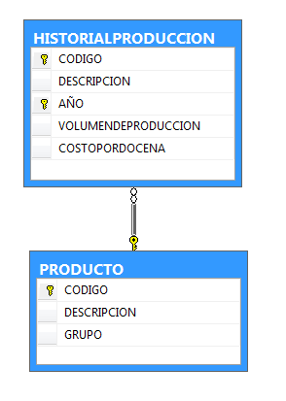

* **Sistema de Ventas. –** Esta base de datos contiene todos los datos involucrados en el proceso de venta de la empresa ECUA-VINOS y esta conformada por las tablas Producto, Cliente, Orden de Detalle, Orden de Encabezado y Mercado.

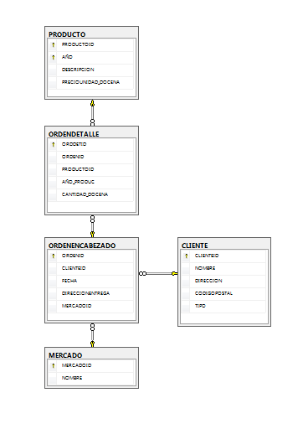

Para el diseño de las bases de datos se utilizó el SQL-SERVER 2014,para la elaboración del cubo multidimensional se ocupó la herramienta de Visual Basic que es Services Tools y por ultimo para la realización de los reporte utilizamos Power Pivot (complemento de excel).

**Método**

***ELABORACIÓN DEL DIAGRAMA ESTRELLA***

El esquema estrella estará formado de la siguiente manera:

**La tabla de hechos:** Es la tabla que agrupa los elementos de análisis para la empresa.

Nombre:FactVentaProductos

Llave compuesta: PRODUCTID, CLIENTEID,MERCADOID y FECHA

Métricas: CANTIDAD, TOTALMONTOVENTAS, COSTOPRODUCCION y UTILIDAD

1. Creación de la vista de la factVentaProductos

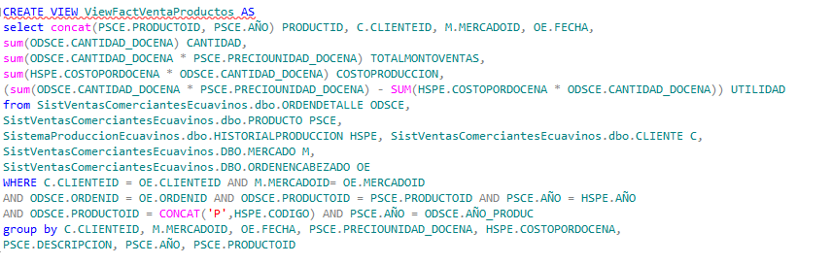

1. Creación de constrains

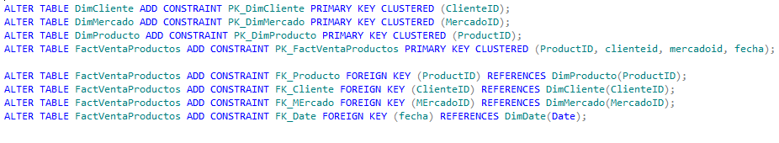

**Las dimensiones:** son las tablas que se relacionan con la tabla de hechos.

Nombre: DimCliente

Llave:CLIENTEID

Elementos:NOMBRE,TIPO



Nombre: DimProduct

Llave: PRODUCTID

Elementos: CODIGO, DESCRIPCION,COSTOPORDOCENA ,PRECIOUNIDAD y GRUPO

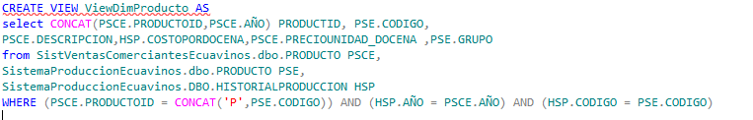

Nombre:DimMercado

Llave:MERCADOID

Elemento:NOMBRE



Nombre: DimDate

Llave:Date

Elementos: los más relevantes para el analisis es Month,Year

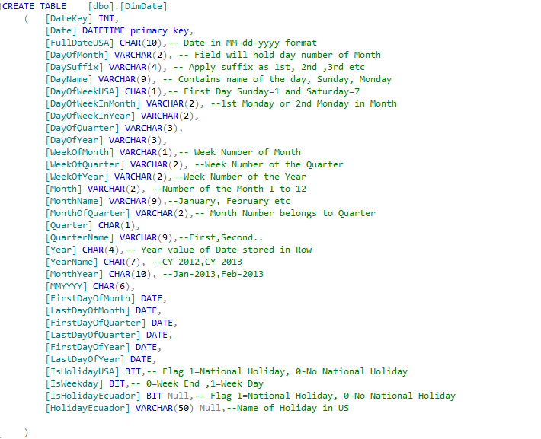

**Ejecución y visualización del diagrama Estrella**

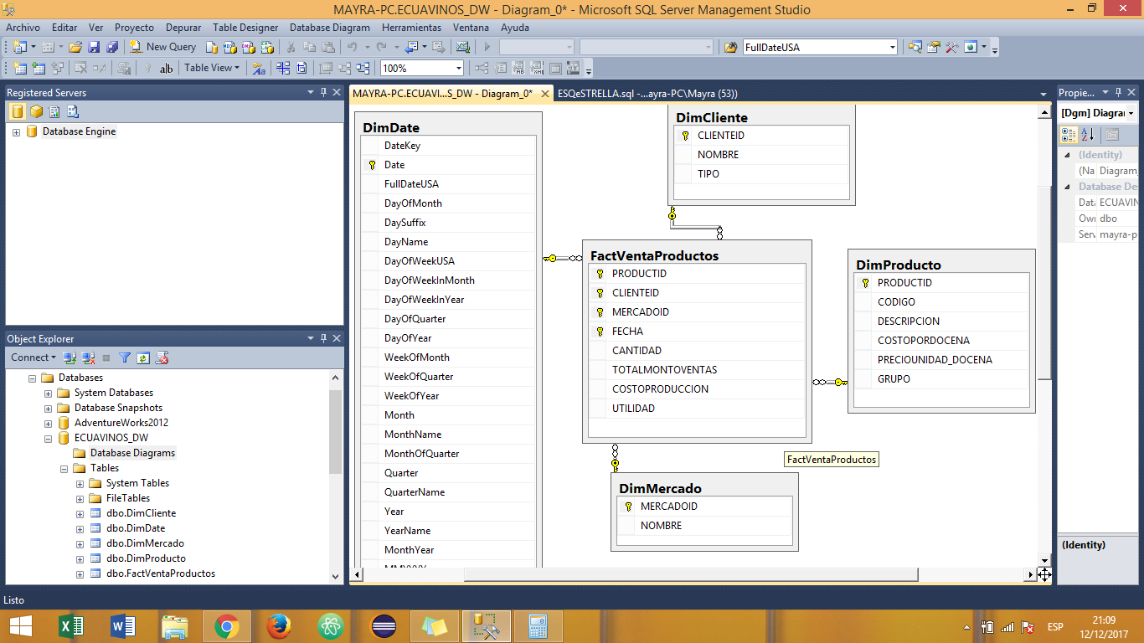

***GENERACIÓN DEL CUBO***

1. Crear una conexión a la base de datos “ECUAVINOS_DW” utilizando SQL Server Authentication.

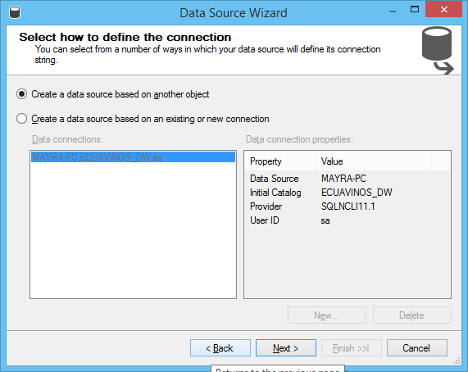

1. Seleccionamos la opción de Inherit

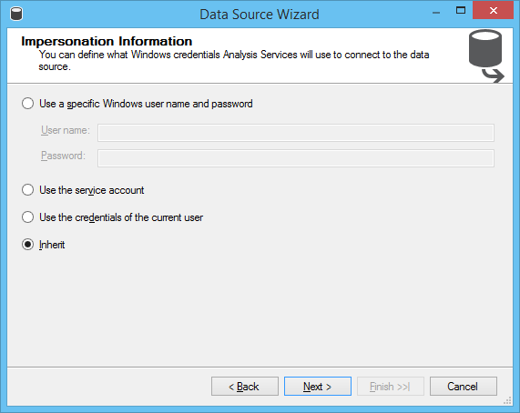

1. Proveemos al programa el nombre de la base de datos “ECUAVINOS_DW”

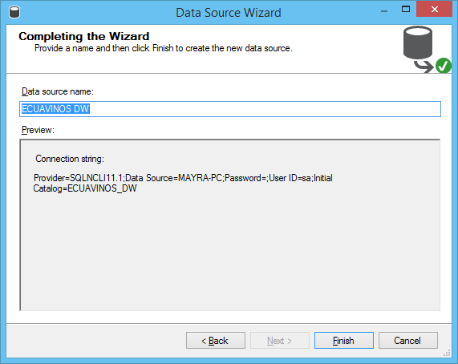

1. A continuación se procede a crear una Vista del Data Source View, que es la vista de los metadatos del modelo de datos.

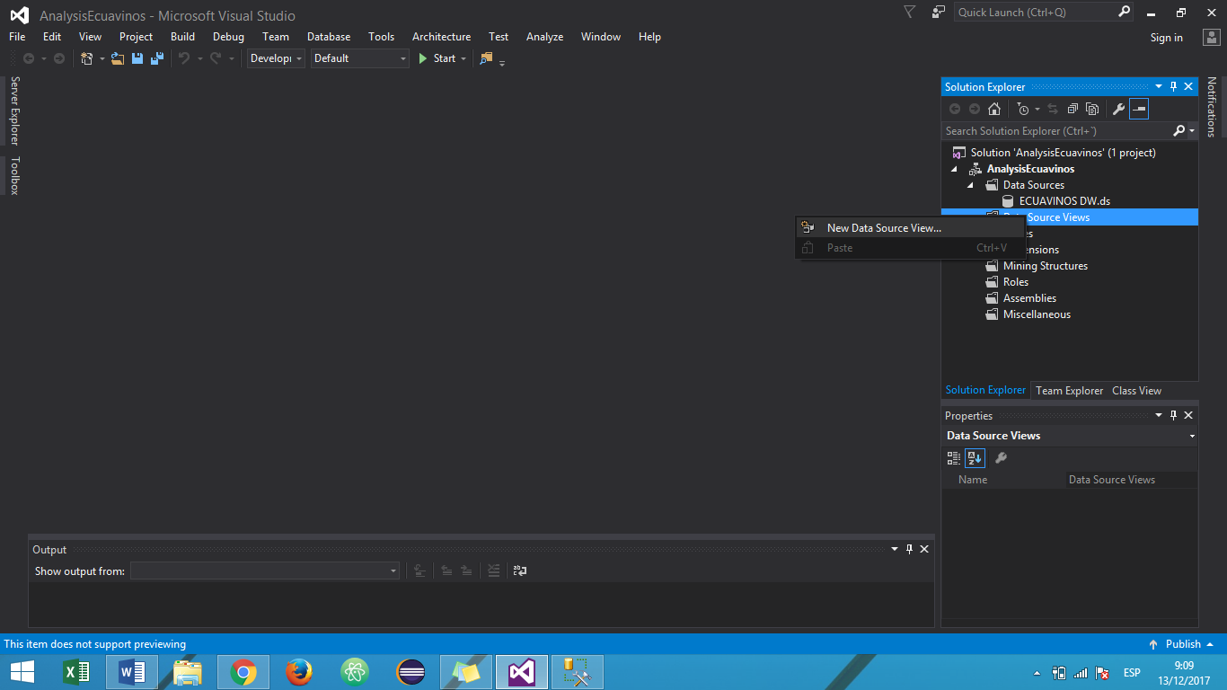

1. Seleccionaremos la conexión a la base de datos ECUAVINOS_DW que ya fue creada en el paso uno.

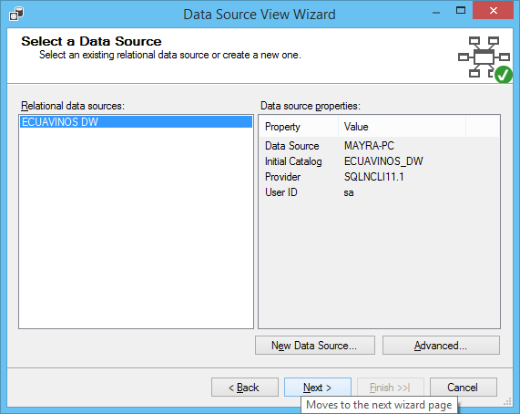

1. Seleccionar la FactVentaProductos Table y después dar clic en el botón Add Related Tables ó Añadir Tablas Relacionadas como DimDate, DimCliente, DimProducto y DimMercado.

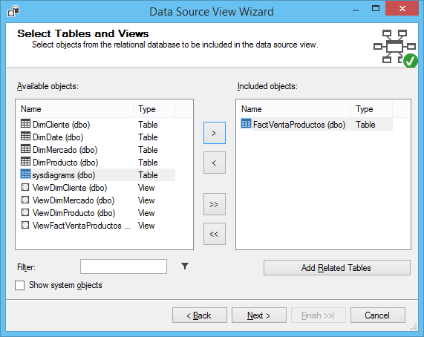

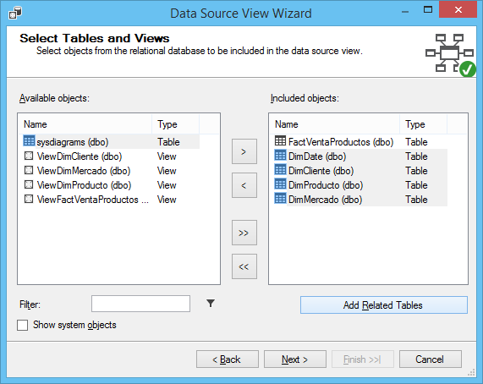

1. Se realiza la asignación de un nombre a la vista de Datos “ECUAVINOS_DW”

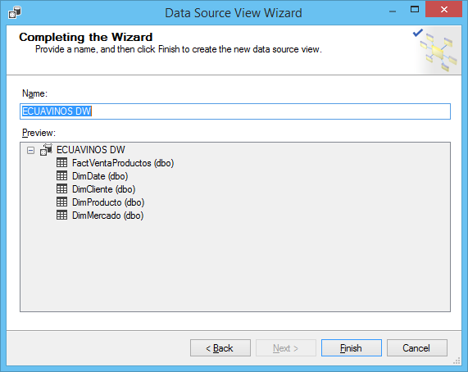

1. El resultado de los pasos anteriores se ve reflejado en la imagen que se muestra a continuación.

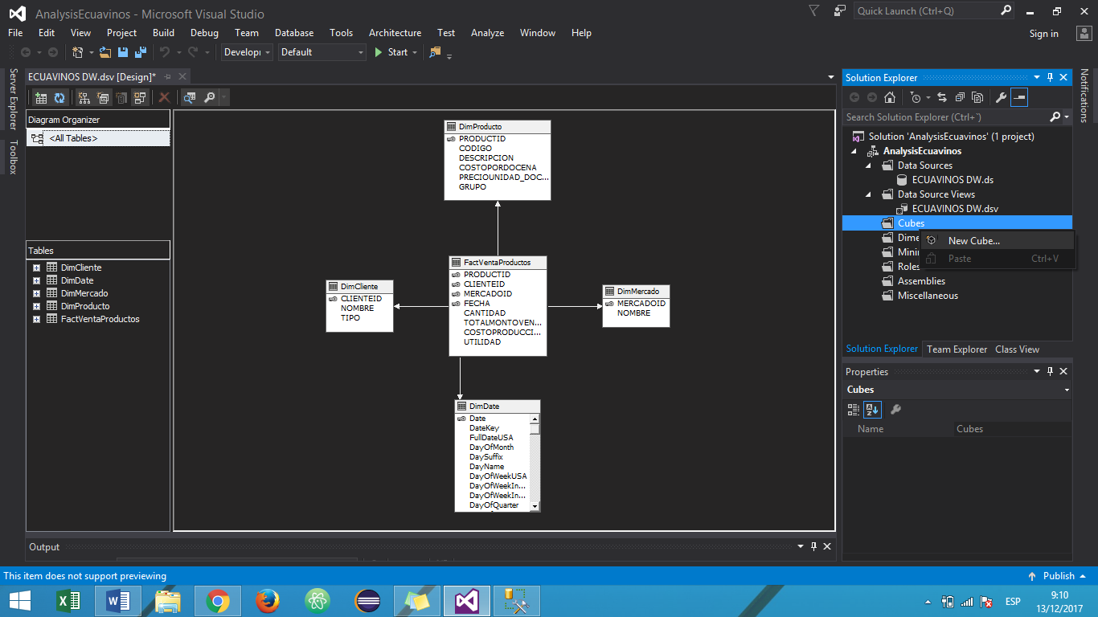

1. Creación del cubo usando tablas creadas previamente

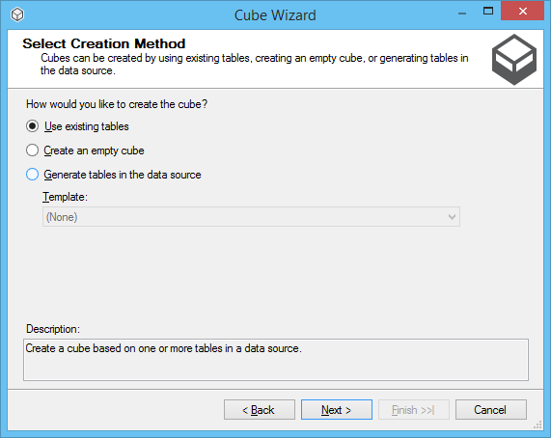

1. Seleccionamos la Tabla de Hechos para hacer los grupos de medición de la base ECUAVINOS_DW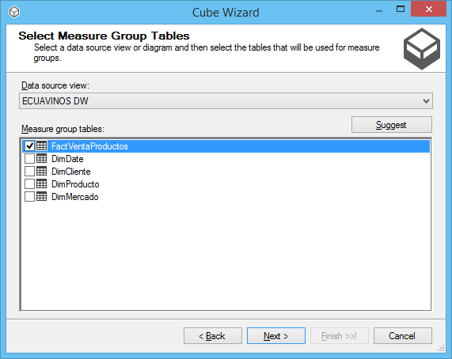
2. A continuación, se selecciona todas las medidas mostradas

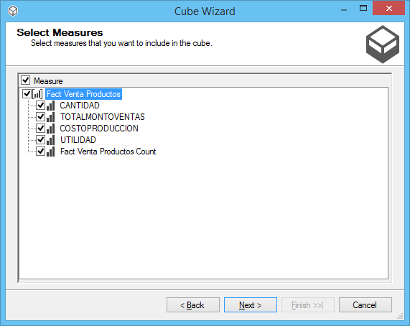

1. Realizamos la selección de las dimensiones que se relacionan con la tabla de hechos.

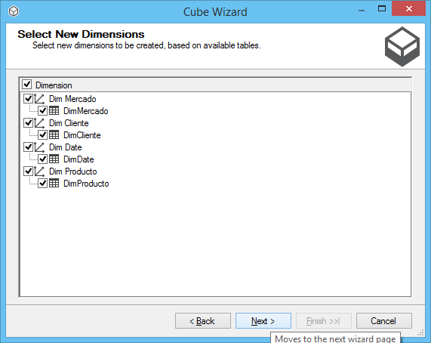

1. Se le da un nombre al cubo que estamos creando “ECUAVINOS_DW”

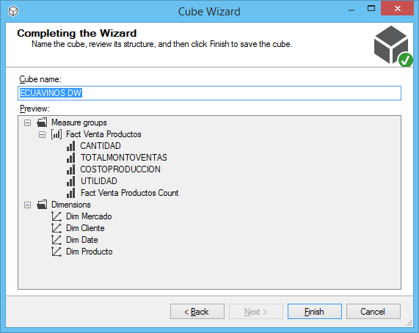

***MODIFICACÓON DE LAS DIMENSIONES***

1. Damos doble clic en la dimensión MERCADO en el Explorador de Soluciones de la derecha y en la tabla de la vista de origen de los Datos seleccionar el campo NOMBRE y arrastrar hasta el panel de la parte izquierda llamada Attributes.

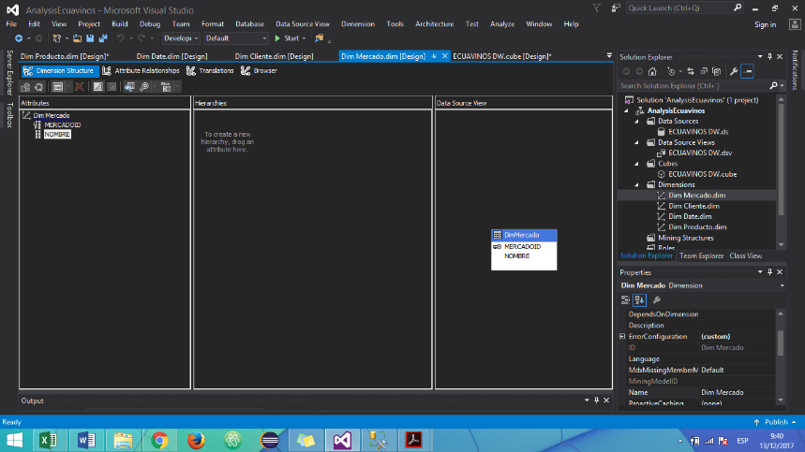

1. Damos doble clic en la dimensión CLIENTE en el Explorador de Soluciones de la derecha y en la tabla de la vista de origen de los Datos seleccionar el campo TIPO y arrastrar hasta el panel de la parte izquierda llamada Attributes.

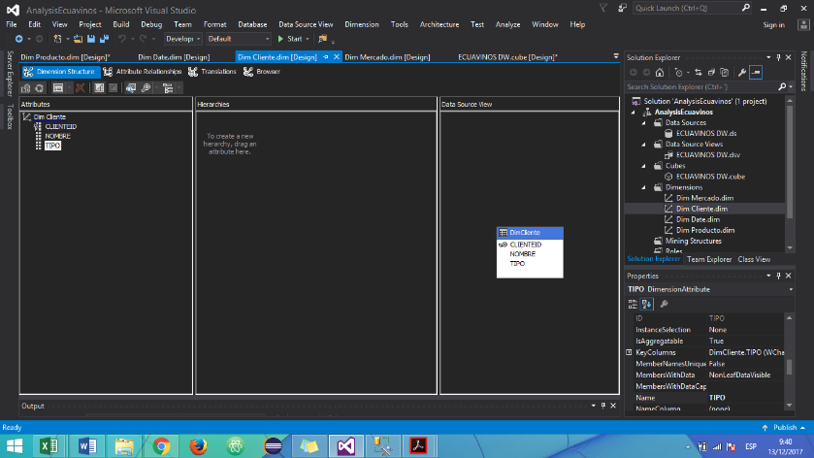

1. Damos doble clic en la dimensión CLIENTE en el Explorador de Soluciones de la derecha y en la tabla de la vista de origen de los Datos seleccionar el campo COSTOPORDOCENA, DESCRIPCION, GRUPO, PRECIOUNIDAD DOCENA y arrastrar hasta el panel de la parte izquierda llamada Attributes.

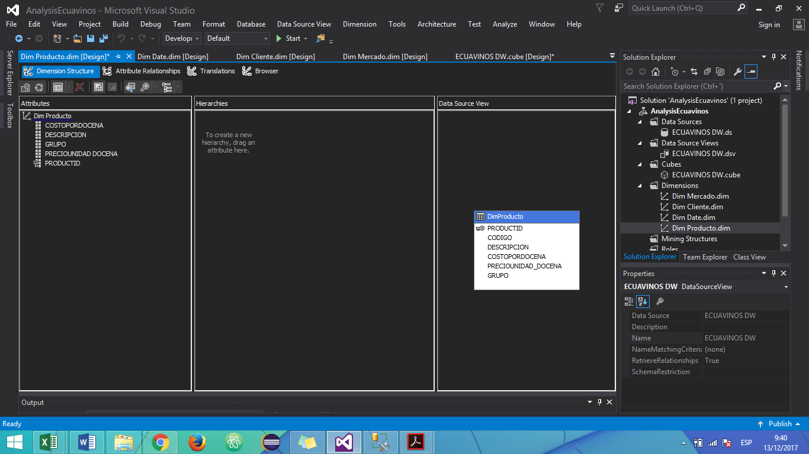

1. CREAMOS UNA JERARQUÍA DE ATRIBUTOS EN LA DIMENSIÓN FECHA (DATE) Doble clic en la dimensión Date y luego arrastrar los campos hasta el panel Atributos, y desde dicho panel arrastrar en el orden que se muestra la figura, los campos al panel Jerarquías (Hierarchies)

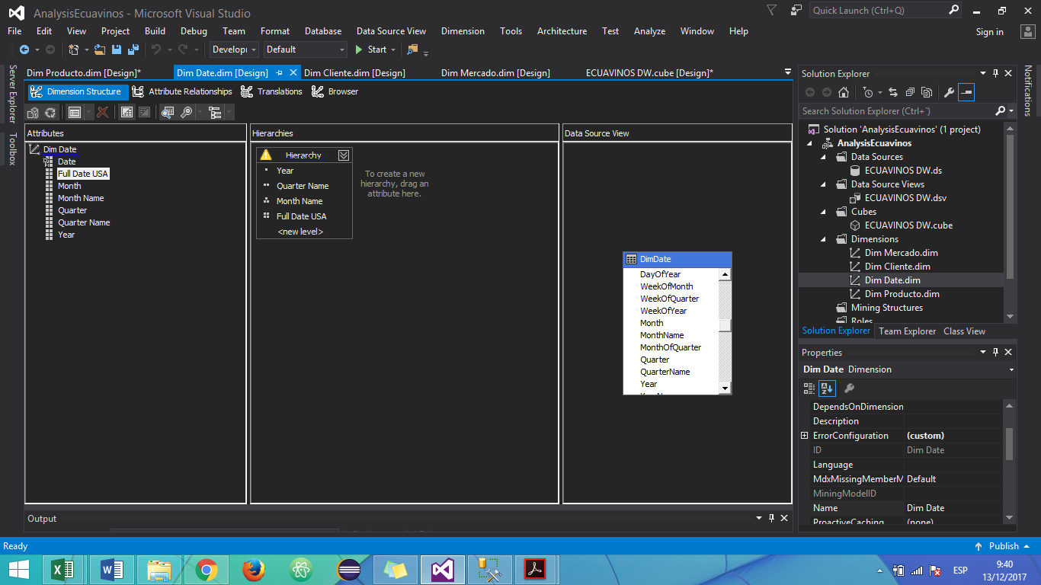

1. Seleccionamos el Server Mode y ponernos aceptar.

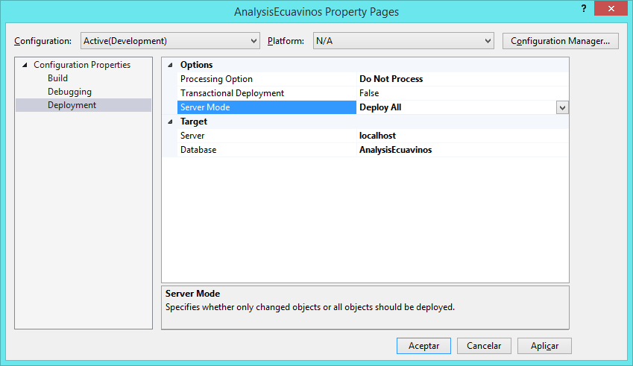

1. Y a seleccionar Deploy y obtenemos la imagen puesta a continuación.

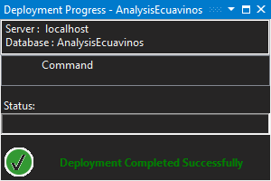

PROCESAMIENTO DEL CUBO

1. Clic derecho en el proyecto del Explorador de Soluciones y escoger la opción procesar (Process) y se presentará la pantalla del Process Database donde se debe dar clic en el botónRun.

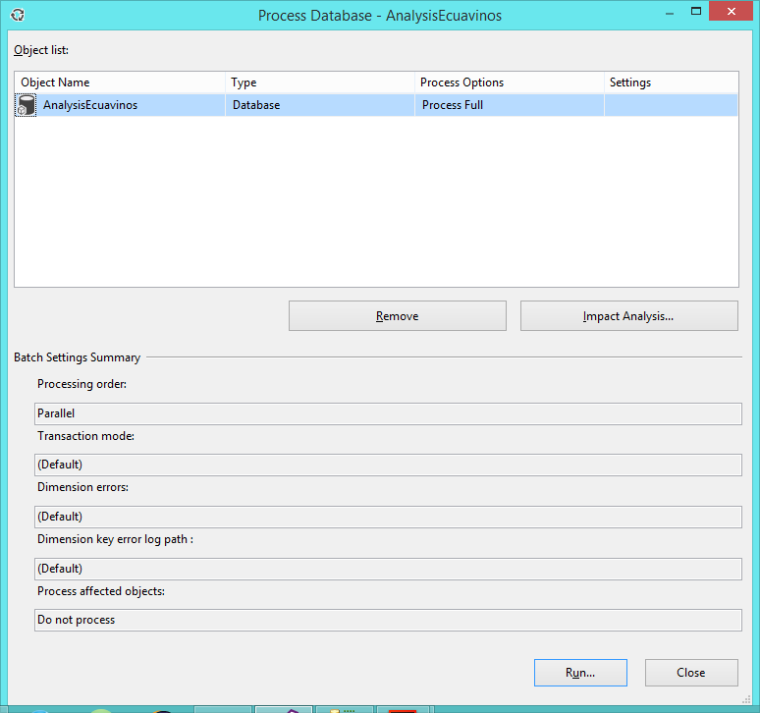

1. Imagen final de la ejecución del cubo.

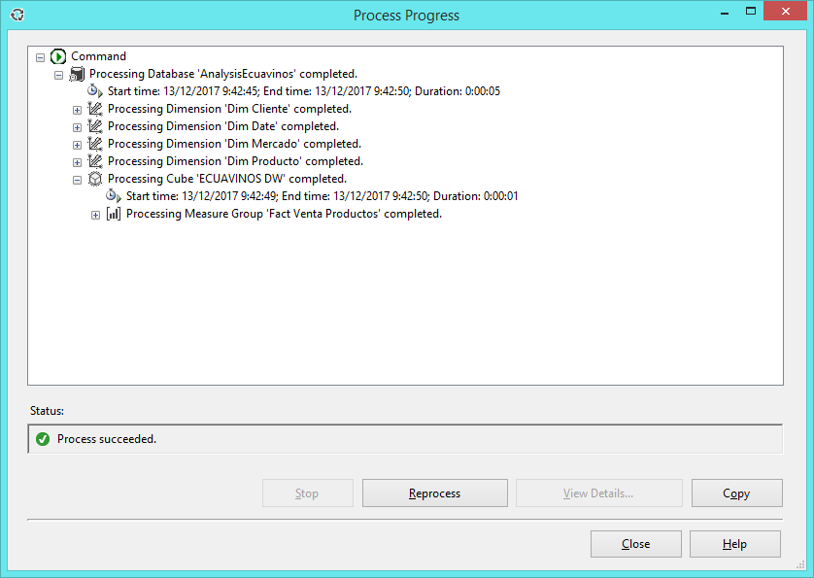

***POWER PIVOT***

Para obtener los reportes de los resultados utilizamos la herramienta Power Pivot.

1. Ingresaren a una hoja de Excel .
2. Seleccionamos agregar el complemento COM y damos clic en PowerPivot.
3. Una vez listo el complemento, nos vamos a la pestaña de Power Pivot.
4. Procedemos a extraer los datos del cubo presionando en Administrar.
5. Seleccionamos el origen de la base.
6. Escogemos la autentificación y consultamos el estado de la conexión.

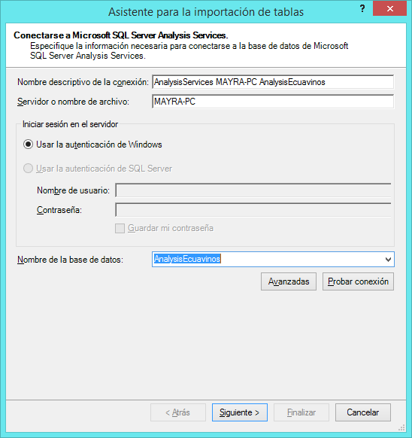

1. Procedemos a hacer la consulta en el cuadro que nos da la herramienta

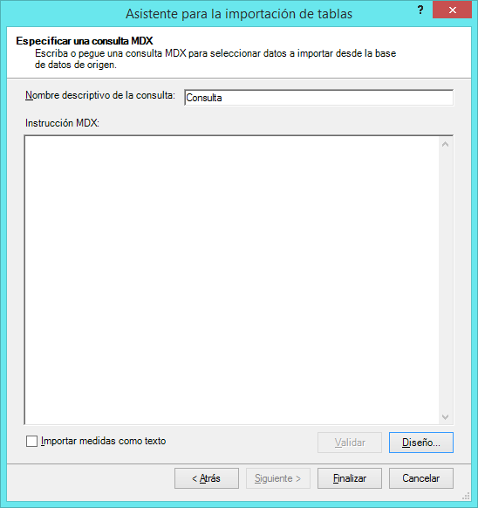

1. Damos clic en el botón validar. 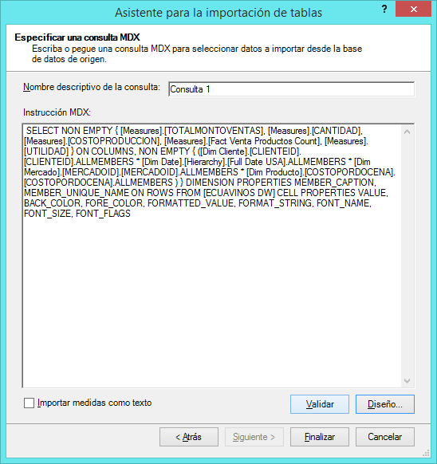
2. ponemos finalizar una vez que la consulta este correcta.

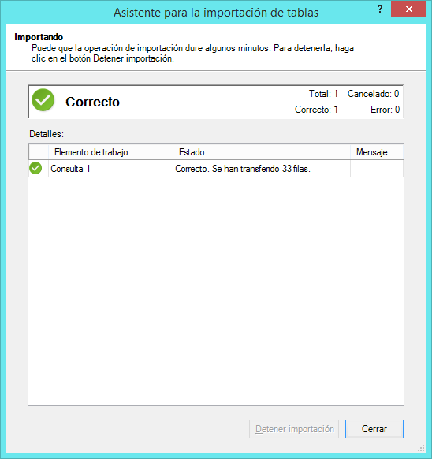

1. Están listos todos los atributos que se necesita para el análisis y procedemos a crear los reportes.

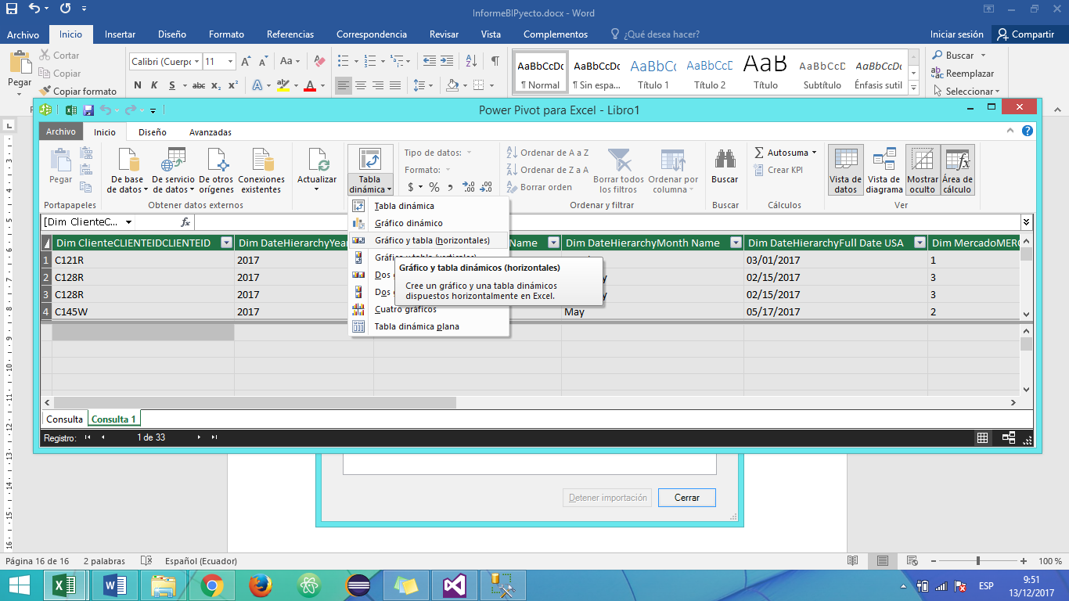

**Resultado**

***REPORTE DE PRODUCTO***

Para el reporte de los productos con mayor utilidad se tomó en cuenta: nombre del producto, la suma de las cantidades, la suma de las utilidades, el costo de producción y suma del monto total de ventas.

De lo cual se puede observar que entre los tres productos con mayor utilidad tenemos McDonnell Pinto Grigio en primer lugar, seguido de McDonell Meriot y el tercer lugar ocupa Mornington Merlot. También se puede observar que el producto menso vendido es Downunder Pinot Grigio.

1. Grafico del reporte de producto

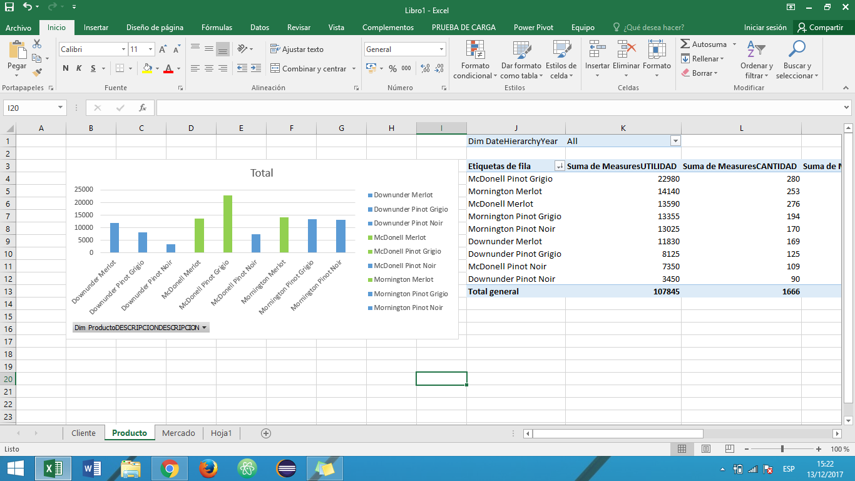

1. Tabla de reporte de productos con todos los tributos

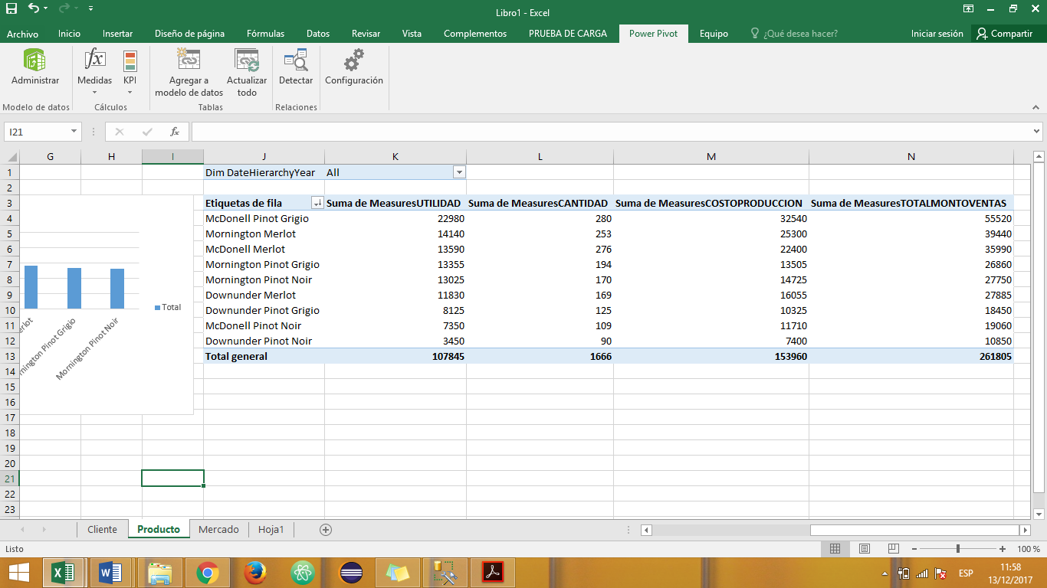

***DICCIONARIO DE DATOS***

Desarrollar un diccionario de datos del esquema estrella diseñado.

1. Tabla: **FactVentaProducto**

Columnas

|  |  |  |  |
| --- | --- | --- | --- |
|  | **Nombre** | **Tipo de Dato** | **Descripción** |
| 🔑 | PRODUCTOID | varchar(6) | Producto vendido al cliente. |
| 🔑 | MERCADOID | Int | Lugar donde se realizó la venta. |
| 🔑 | CLIENTEID | varchar(5) | Cliente que realizó la compra. |
| 🔑 | FECHA | datetime | fecha que realizó la compra |
|  | CANTIDAD | Int | total de productos vendidos |
|  | TOTALMONTODEVENTAS | Decimal(5,2) | total dinero recibido en una transacción |
|  | COSTOPRODUCCION | Decimal(5,2) | total de dinero para producir un producto |
|  | UTILIDAD | Decimal(5,2) | total de dinero de ganancia para la empresa |

1. Tabla: **DimCliente**

Columnas

|  |  |  |  |
| --- | --- | --- | --- |
|  | **Nombre** | **Tipo de Dato** | **Descripción** |
| 🔑 | CLIENTEID | varchar(5) | identificador de un cliente |
|  | NOMBRE | varchar(30) | nombre del cliente |
|  | TIPO | varchar(30) | tipo de cliente: wholesale o retail |

1. Tabla: **DimMercado**

Columnas

|  |  |  |  |
| --- | --- | --- | --- |
|  | **Nombre** | **Tipo de Dato** | **Descripción** |
| 🔑 | MERCADOID | Int | identificador de un punto de venta |
|  | NOMBRE | varchar(20) | tipo de mercado que representa el punto de venta |

1. Tabla: **DimProducto**

Columnas

|  |  |  |  |
| --- | --- | --- | --- |
|  | **Nombre** | **Tipo de Dato** | **Descripción** |
| 🔑 | PRODUCTOID | varchar(6) | identificador de un producto |
|  | CODIGO | varchar(10) | código de un producto |
|  | DESCRIPCION | varchar(30) | nombre del producto |
|  | COSTOPORDOCENA | Decimal(5,2) | Costo del producto por caja |
|  | PRECIOUNIDAD_DOCENA | Decimal(5,2) | costo del producto |
|  | GRUPO | varchar(10) | tipo de producción |

Tabla: **DimDate**

Columnas

|  |  |  |  |
| --- | --- | --- | --- |
|  | **Nombre** | **Tipo de Dato** | **Descripción** |
|  | DateKey | int | Clave primaria de la dimensión fecha. |
| 🔑 | Date | Datetime | Fecha |
|  | FullDateDescription | nvarchar(100) | descripción total de la fecha |
|  | DayNumberOfWeek | Tinyint | Número de día de la semana |
|  | DayNumberOfMonth | Tinyint | Número del día del mes |
|  | DayNúmeroOfYear | Smallint | Número del día del año |
|  | WeekNumberOfYear | Tinyint | Número de semana del año |
|  | MonthNumberOfYear | Tinyint | Número del mes del año |
|  | CalendarQuarterOfYear | Tinyint | Número de cuarto del año |
|  | CalendarSemesterOfYear | Tinyint | Número del semestre del año |
|  | Calendaryear | char(4) | El año en formato YYYY |
|  | CalendarYearWeek | varchar(25) | Identificador único de semana: semana + año |
|  | CalendarYearMonth | varchar(25) | Identificador único de mes: mes + año |
|  | CalendarYearQuarter | varchar(25) | Identificador único de cuarto: cuarto + año |
|  | CalendarYearSemester | varchar(25) | Identificador único de semestre: semestre + año |
|  | DayNameOfWeek | nvarchar(10) | Nombre del día |
|  | MonthName | nvarchar(10) | Nombre del mes |

***REPORTE DE CLIENTE***

Para el reporte de los clientes potenciales se tomó en cuenta cuál de ellos deja la mayor utilidad para la empresa, para esto utilizamos los atributos como: nombre de los clientes, suma de cantidades, la suma de las utilidades, suma total monto ventas y suma costo producción.

De lo cual se puede observar que entre los tres clientes potenciales para la empresa son: en primer lugar, Best Wines, seguido de Love Wines y el tercer lugar ocupa International u. También se puede observar que el cliente que deja menor utilidad es Oz Wines.

1. Grafico del reporte de clientes

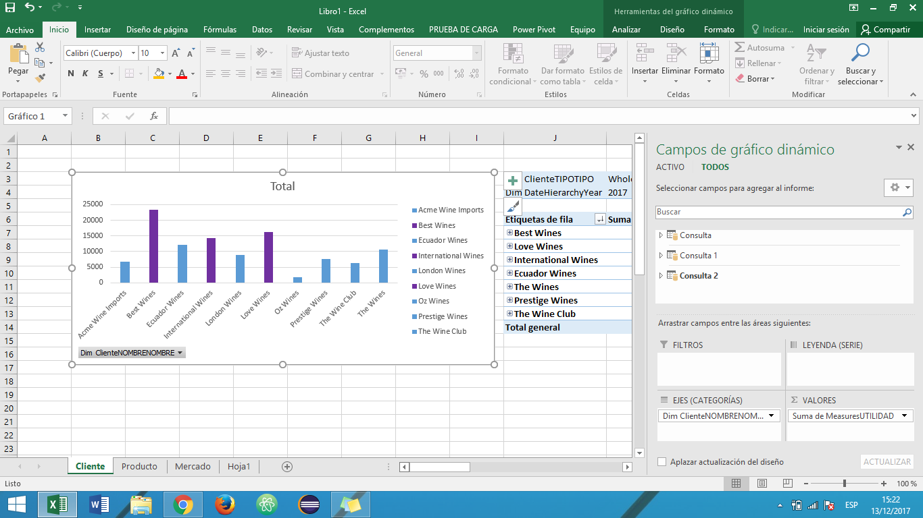

1. Tabla de reporte de clientes con todos los tributos

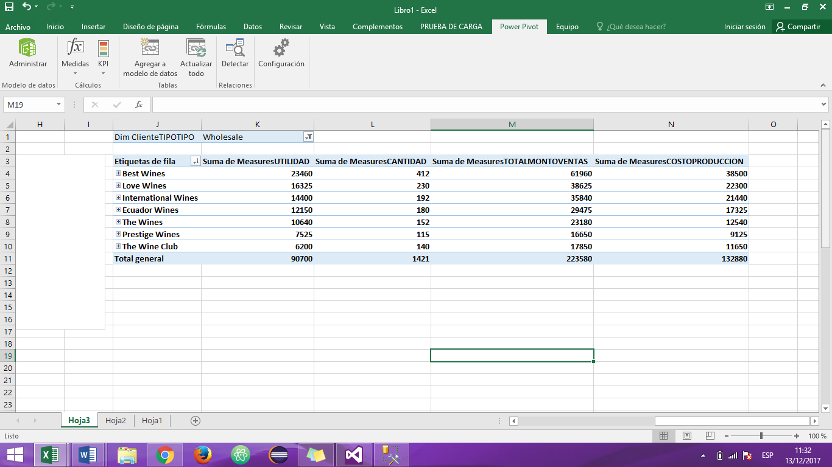

***REPORTE DE MERCADO***

Para el reporte del mercado con mayor utilidad para la empresa, utilizamos los atributos como: Nombre del mercado, suma de cantidades, la suma de las utilidades, suma total monto ventas y suma costo producción.

De lo cual se puede observar que entre los tres mercados de la empresa el más destacado es Quito, debido a que es la cede de esta empresa. Con un margen muy pequeño le sigue en segundo puesto el mercado de Ecuador y por último los mercados internacionales. Este es una tabla que con el pasar del tiempo tendrá muchos más registros debido a la expansión y la mejor planificación que realice la empresa tomando en cuenta los resultados del análisis.

1. Grafico del reporte de mercados

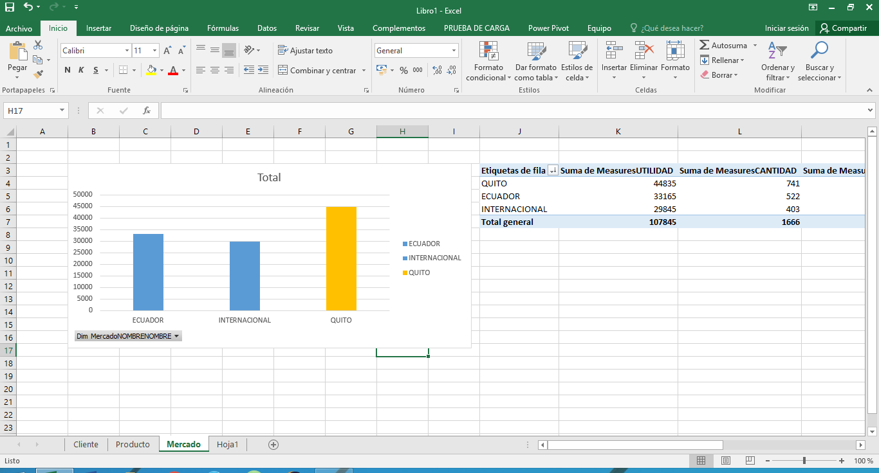

1. Tabla de reporte de mercados con todos los tributos

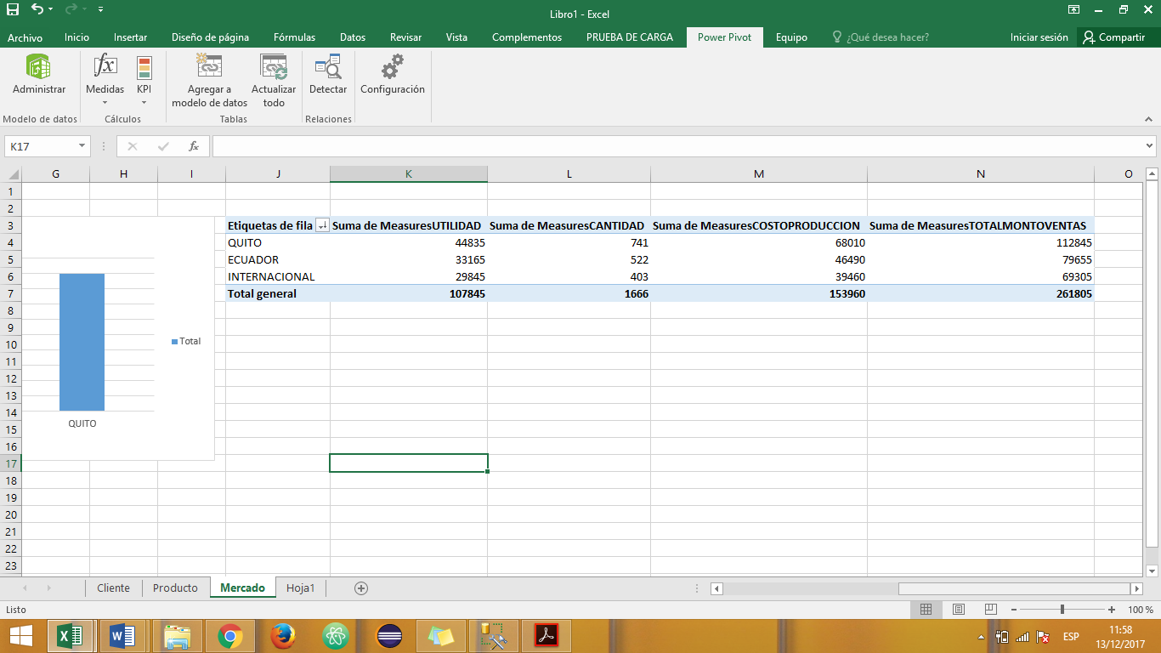

**Discusión**

El diseño, elaboración e implementación de un Data Warehouse se lo realiza en base a un determinado proceso del negocio. Y se tiene como punto de partida las bases de datos, el esquema de modelo relacional y la definición del mismo, Además nos permite conocer el debido manejo de la información para cuando se empiece una nueva etapa de diseño del DW. Se debe tomas en cuenta que para el diseño de una estrella se debe des normalizar las tablas porque esto facilita la extracción. transformación y cargas de datos.

El esquema estrella planteado está formado por cuatro dimensiones, mismo que facilita el análisis y la interpretación de datos en el Data Warehouse, se realiza diseño estrella debido a que es una estructura más simple y realiza las consultas a mayor velocidad y de manera sencilla. También se hubiera podido utilizar un esquema copo de nieve, pero implicaba que se incremente la complejidad para la realización de consultas y retrasa la entrega de reportes.

**Conclusiones y Trabajo futuro**

Un Data Warehouse debe tener la capacidad de ir adaptándose a la empresa, de manera que cada consulta se pueda mantener en el tiempo.

El tiempo que dure el proceso de construcción de un Data Warehouse, se considera oportuno de acompañamiento del usuario para realizar un trabajo conjunto. Se debe elegir la metodología de tal forma que facilite el desarrollo del Data Warehouse, Y que de la misma manera oriente a los cargos más relevantes de la empresa pata la toma acertada de decisiones.

Para el desarrollo del informe se usaron varias herramientas y conceptos básicos de BI, se tomó en cuenta la base de historial de producción, producto y la base de datos de ventas de la empresa.

La cálida de los datos es fundamental en las bases de datos de operación, ya que es un elemento clave para el éxito de la construcción de un Data Werehouse ya que influye directamente con el ultimo resultado.

Para finalizar el proceso de elaboración de un cubo de información está íntimamente relacionada a los requerimientos del usuario, ya que es allí donde se define las perspectivas e indicadores que permitirá construir la base de datos y buscar la forma de general consultas en SQL.

*REFERENCIA:*

**La instalación de services tools con la ayuda del link:**

http://www.c-sharpcorner.com/UploadFile/suthish_nair/wcf-test-client/